PROPOSAL USAHA
ROTI GORENG AUU
“Lembutnya pas Kenyangnya Ikhlas “

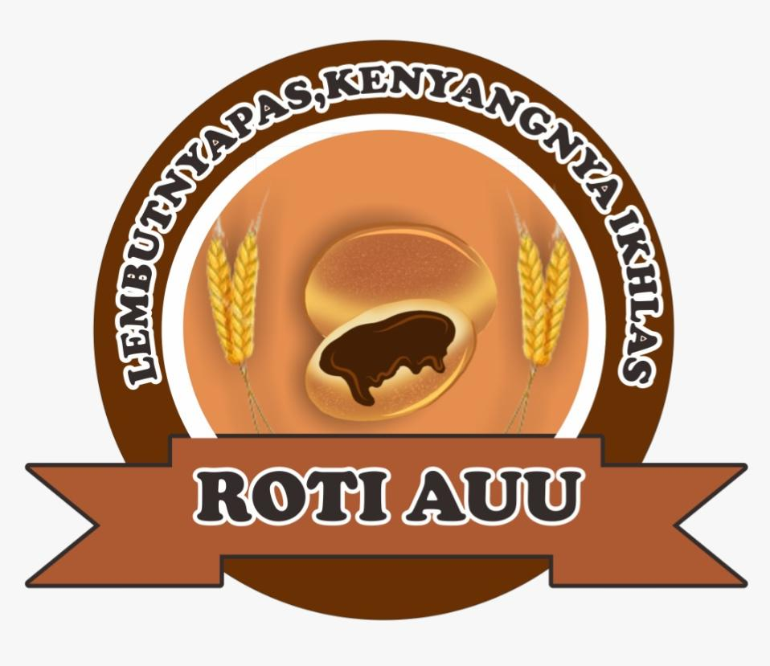
Owner: Aulia Namira (23100008)
Nama Usaha: Roti Auu
Bidang Usaha : Kuliner

PROGRAM STUDI S1 SISTEM INFORMASI
INSTITUT TEKNOLOGI DAN BISNIS INDONESIA
DELI SERDANG
2025

PROPOSAL USAHA
ROTI GORENG AUU
“Lembutnya pas Kenyangnya Ikhlas “

- DATA PRIBADI

Nama : Aulia Namira
Tempat & Tanggal Lahir : Binjai, 29 Januari 2006
Jenis Kelamin: Prempuan
Alamat: Jl Gaharu pasar 6 Binjai Utara
Agama: Islam
Pekerjaan: Mahasiswa
No Hp: 083823311995a
Email: aulianamira2398@gmail.com

- DATA USAHA

Nama Perusahaan : Roti Auu
Bidang Usaha: Kuliner
Jenis Produk: Roti Goreng Isi
Lokasi Usaha : Jl, Gaharu pasar 6 Binjai Utara
Slogan Usaha : Lembutnya pas Kenyangnya ikhlas

- DASAR PEMIKIRAN

Menciptakan peluang usaha dibidang kuliner merupakan salah satu bentuk usaha yang potensial dalam rangka pendapatan laba yang besar, salah satunya kuliner berbentuk jajanan yang bisa mendapatkan sebuah nilai potensial keuntungan di lingkungan perkotaan, pedesaan maupun lingkungan kampus.Belakangan ini kuiner yang sifatnya simple dan inovatif serta memiliki rasa yang berbeda banyak digemari oleh kalangan pelajar, mahasiswa dan masyarakat umum khususnya kuliner yang sifatnya jajanan tetapi mengenyangkan.
Dengan melihat peluang tersebut maka saya tertarik untuk mendirikan usaha dibidang kuliner yang memiliki ciri khas yang sedikit berbeda dengan kuliner yang lain. Kuliner yang akan saya tawarkan adalah sejenis Roti Goreng yang dilumuri tepung panir dengan isian yang bervariasi ada yang asin dan ada yang manis.
Usaha ini saya namakan Roti Auu nama Auu sendiri terinspirasi dari temen temen saya yang sering memanggil saya dengan sebutan Au karena nama saya Aulia Namira dan di singkat mereka dengan sebutan Auu yang simpel tetapi unik.

- TUJUAN

  - Menciptakan inovasi kuliner yang baru
  - Menambah makanan simple dan mengenyangkan untuk beraktivitas
  - Mendapatkan hasil dari penjualan
  - Melatih diri untuk berbisnis

- DETAIL PRODUK ( bahan baku, proses dan kapasitas)

  - Roti yang kami sajikan berbeda dengan Roti yang sering dijual di Warung Kopi maupun yang ada di pinggiran jalan karena bahan baku yang kami tawarkan berbeda dengan yang biasanya yaitu roti yang di taburi dengan tepung panir dan isi dengan selai coklat pilihan dan isian bolognese dengan cacahan daging rasa saos bolognese nya yang membuat jadi tambah beda.kemudian digoreng setelah dicampurkan dengan bahan baku yang disediakan,serta disajikan dengan rasa yang unik dan menarik.

  - Dalam sehari produksi bakwan yang kami hasilkan sebanyak 50 buah dengan 4 inovasi rasa yang berbeda yaitu Roti coklat,Roti srikaya,Roti sous bolognese dan Roti abon.

  - Tempat usaha ini direncanakan di akun media sosial saya bisa cod dan bisa bayar melalui e-wallet atau rekening.

  - Pasar yang saya ambil adalah pasar di kalangan mahasiswa dan ibu ibu karena Biasanya mereka suka makanan yang tidak berat tapi bikin kenyang dan praktis mudah di bawa kemana mana dan bisa makan sambil beraktivitas seperti sarapan pagi yang mungkin kita suka buru buru jadi lebih mudah untuk dinikmati
strategis untuk dipasarkan karena kebanyakan mahasiswa lebih memilih untuk membeli makanan-makanan ringan ketika sedang istirahat maupun sedang bersantai-santai di kantin

- STRATEGI PEMASARAN
- Slogan Roti Auu adalah Lembutnya pas Kenyangnya ikhlas
- Membuat kemasan yang unik dan bernilai
- Promosi akan dilakukan melalui jaringan social media (Facebook, Instagram,wa dll)
- Komitmen pelayanan kami adalah; “Melayani Sepenuh Hati dengan makan bersih dan bergizi”

